BIỆN PHÁP THI CÔNG

Gói thầu xây lắp số 05 | : | Xây dựng cây xanh, chiếu sáng các tuyến đường.
Dự án | : | Xây dựng hạ tầng giao thông, hạ tầng kỹ thuật và hỗ trợ để thực hiện đầu tư xây dựng cụm trường học công lập theo tiêu chuẩn quốc gia tại khu đất công trình công cộng Phường 6, quận Tân Bình
Địa điểm | : | Phường 6, Quận Tân Bình, TpHCM.
.
1. Biện pháp tổ chức thi công
1.1. Biện pháp đảm bảo an toàn giao thông nơi công trường
Do việc thi công công trình trong khu vực đông dân cư, với hầu hết là sử dụng xe máy thi công chuyên dùng nên có thể gây ảnh hưởng đến an toàn trong khu vực thi công và an toàn giao thông trong việc lưu thông của người dân nhất là về đêm. Để ngăn ngừa các khả năng xấu có thể xảy ra, Nhà thầu chúng tôi đề ra các biện pháp như sau:
Trước, trong và suốt quá trình thi công, Nhà thầu chúng tôi sẽ tuân thủ các quy định như:
- Trong quá trình thực hiện công tác bảo dưỡng thường xuyên công trình, tuyệt đối đảm bảo an toàn cho người trực tiếp thi công, người tham gia giao thông và các phương tiện lưu thông bên ngoài khu vực thi công.
- Tuân thủ các yêu cầu về công tác đảm bảo an toàn giao thông:
+ Các biện pháp đảm bảo an toàn giao thông phải tuân thủ theo đúng quy định về thi công trên đường bộ đang khai thác và các quy định hiện hành khác có liên quan.
+ Lắp đặt đầy đủ các biển báo hiệu, sơn đường, đèn báo hiệu, lắp dựng rào chắn; tổ chức hướng dẫn, điều tiết, phân luồng giao thông... theo đúng quy định về thi công công trình trên đường bộ đang khai thác. Riêng đối với các tuyến đường có mật độ giao thông cao, các tuyến Quốc lộ, phải có đèn báo hiệu kể cả khi thi công vào ban ngày.
+ Các dụng cụ, thiết bị phục vụ công tác bảo dưỡng công trình chỉ được phép đặt và di chuyển trong phạm vi đã rào chắn.
+Cán bộ, công nhân làm việc tại hiện trường phải mặc quần áo bảo hộ lao động có phản quang.
+ Bố trí người điều khiển giao thông thì người điều khiển giao thông phải được trang bị trang phục bảo hộ, đầy đủ cờ, còi, phù hiệu.
Bên cạnh đó, khi thi công, Nhà thầu chúng tôi luôn trang bị và sử dụng các biển báo, băng cảnh báo nhằm khoanh vùng khu vực thi công để người dân không xâm nhập khu vực có thể gây nguy hiểm ro rơi vật từ trên cao, hố sâu có thể té ngã,… và cảnh báo từ xa phương tiện giao thông khi lưu thông qua biết để giảm tốc độ hoặc điều chỉnh hướng lưu thông cho phù hợp.
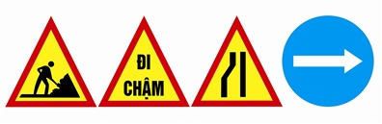
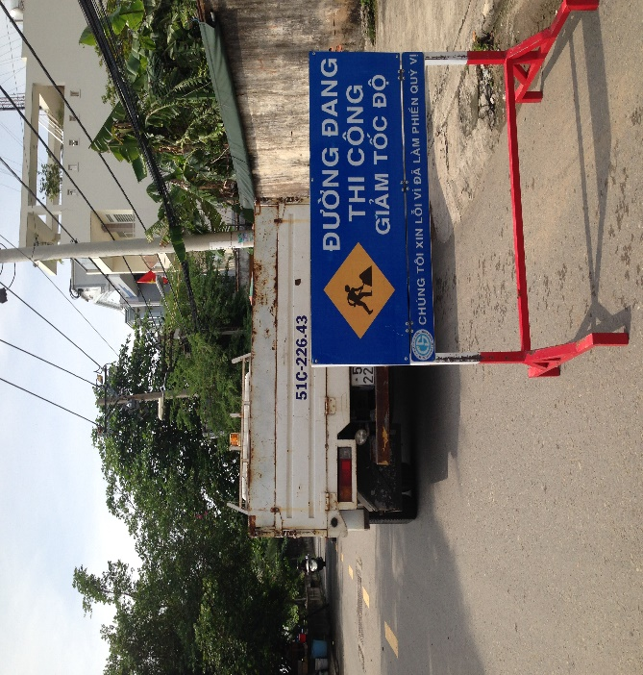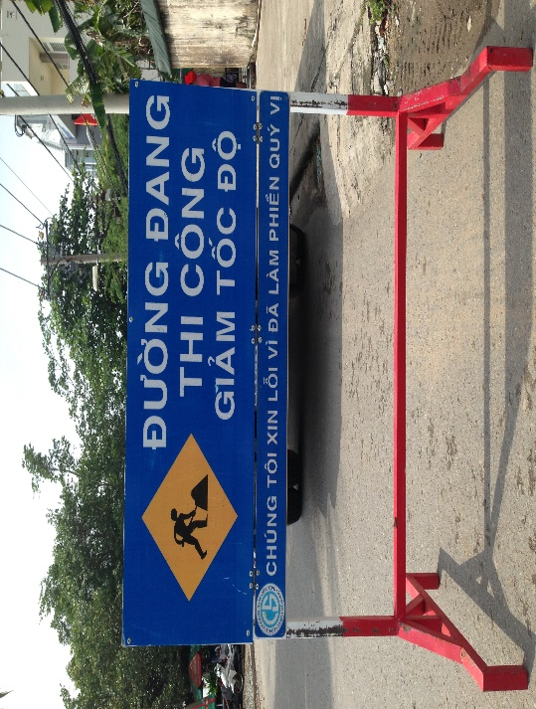
Một số biển báo sử dụng khi triển khai thi công
Ngoài biển báo, Nhà thầu chúng tôi luôn bố trí nhân viên cảnh giới và hướng dẫn, điều tiết phương tiện giao thông lưu thông qua khu vực thi công được an toàn, tránh ùn tắc giao thông có thể xảy ra. Rào chắn, biển báo công trường phải được đặt tại những vị trí phù hợp, vừa đảm bảo tuân thủ quy định về điều kiện thi công, vừa đảm bảo an toàn và thuận lợi trong lưu thông tại khu vực.
Đối với các tuyến giao thông có mật độ giao thông cao, thường xuyên xảy ra ùn tắc. Nhà thầu chúng tôi sẽ liên hệ lực lượng cảnh sát giao thông và lực lượng thanh niên xung phong của thành phố để hỗ trợ điều tiết, hướng dẫn phương tiện giao thông, tránh tìn trạng ùn tắc giao thông có thể xảy ra.
Bên cạnh đó, Nhà thầu chúng tôi tổ chức: Thi công tập trung tránh dàn trải, hạn chế tối đa tiếng ồn, gây ảnh hưởng đến khu vực lân cận; Vận chuyển cung ứng vật tư đúng, đủ, kịp thời tránh tập trung các phương tiện xe máy với số lượng lớn tại cùng vị trí, cùng thời điểm; luôn đảm bảo các đường giao thông hiện tại thông thoáng trong thời gian thi công công trình, giữ cho tình trạng các đường giao thông không bị hư hại do người và phương tiện thi công gây ra; nhằm hạn chế bụi trong quá trình vận chuyển, xe chở vật liệu, đất thải trước khi rời khỏi công trường điều được xịt rửa sạch sẽ mới được rời khỏi công trường tham gia giao thông; vật tư thiết bị được tập kết có tổ chức tại các vị trí lán trại nhất định; thi công đến đâu dọn vệ sinh công trường đến đó và đặc biệt lựa chọn thời điểm thi công phải thích hợp không làm ùn tắc giao thông trong khu vực công trường (nếu có) trong trường hợp khách quan Nhà thầu chúng tôi sẽ cử cán bộ có kinh nghiệm tiến hành điều tiết giao thông (tại các vị trí giao cắt với các tuyến đường hiện hữu).

1.2 Biện pháp thi công mương cáp vỉa hè
1. Thi công đào mương cáp:
Trước khi tiến hành đào mương cáp phải khảo sát kiểm tra kỹ địa hình thực tế của tuyến, lựa chọn phương án xử lý tối ưu cho từng điểm chướng ngại, sau đó vạch tuyến chính xác, phân đoạn đào hợp lý cho từng đội thi công. Khi đào phải hết sức thận trọng, vừa đào vừa thăm dò để tránh tổn hại dẫn đến sự cố cáp và đảm bảo an toàn cho người thi công.
Mương cáp sâu đào mương cáp trên vĩa hè phải dỡ lớp gạch lát sử dụng phương pháp thi công bằng thủ công, dụng cụ thi công chủ yếu là cuốc chim, xà beng, xẻng,… Khi đào qua đường bê tông thì sử dụng máy cắt bê tông chuyên dùng, khoan phá bê tông để dở bỏ các lớp kết cấu xây dựng cứng trên bề mặt, sau đó tiếp tục tiến hành đào bằng thủ công như trên. Đào mương cáp phải đủ độ sâu, đúng kích thước của bản vẽ thiết kế được duyệt, nếu gặp chổ đất dễ bị sụt lỡ thì phải dùng ván gỗ hoặc tôn mỏng để đóng cọc chống đỡ.
Những chổ đất đã biết hoặc nghi ngờ có đường dây cáp nằm dưới thì đào tới 0,25m không dùng cuốc mà phải đào bằng xẻng. Khi đã thấy đường cáp cũ phải hết sức cẩn trọng tránh làm xây sát, nếu cần thiết treo lên bảo vệ cáp, không được dùng dây cáp hộp nối ống nước,… ở bên cạnh để treo mà phải dùng đòn gỗ, tre và thừng để treo cáp. Khi đã đào sâu, để tránh đá rơi xuống người đào phải đổ đất ra xa miệng mương từ 0,3m trở lên, khi hất đất lên phải chú ý trên có người, không được hất quá xa miệng mương, những người dưới mương phải đi ủng, đội mũ cứng, nếu đào chổ có đá hoặc đường nhựa phải đeo kính bảo hộ.

2. Công tác lắp đặt ống nhựa bảo vệ cáp.

Công tác đào và đo cao độ
Đất của mương cáp sẽ được đào bởi phương pháp thủ công.

Lắp đặt ống dẫn HDPE D65/50 mm
Sau khi được giám sát A xác nhận mương cáp đã đào đạt kích thước yêu cầu, tiến hành rãi lớp cát đệm lót phía dưới cáp và đầm chặt bằng máy đầm, rồi tiến hành đưa ống đã luồn dây mồi xuống rãnh cáp, sau khi nối từng đoạn ống theo đúng chiều dài mương cáp thì lấp cát và đầm chặt bằng máy đầm.
Lưu ý: Lắp đặt ống với các mối nối được bịt kín, chú ý các gối đỡ đầu ống. đặt sẵn dây mồi để kéo cáp
3. Tái lập mương cáp: Lấp đất
Đổ cát/đất lắp mương cáp như bản vẽ thiết kế. Tái lập hoàn thiện mương cáp theo đúng kết cấu trong hồ sơ thiết kế được duyệt.
Toàn bộ đất thừa phải được chuyển đến nơi quy định, làm vệ sinh sạch sẽ trả lại hiện trường

Lưu đồ công tác đào rãnh và lắp đặt ống nhựa bảo vệ cáp (dưới vỉa hè và giải phân cách)

Trình tự công việc của móng bê tông của cột đèn chiếu sáng

Công tác chuẩn bị
Bê tông đúc sẵn hay bê tông tươi cho móng của cột đèn chiếu sáng vận chuyển đến công trường phải có chất lượng tốt . Vị trí của cột đèn chiếu sáng phải được vạch dấu làm mốc. Hàng rào bảo vệ phải được lắp ráp chung quanh khu vực hố đào để đảm bảo an toàn cho mọi người vào ban đêm.

Đào hố và đo cao độ, lắp đặt khung móng
Sau khi đã định vị các vị trí móng cụ thể, đơn vị thi công tiến hành công tác đào hố móng công việc này được tiến hành thủ công vừa đào vừa thăm dò nhằm tránh sự hư hỏng cho các công trình ngầm khác (nếu có). Trong trường hợp xác định có các công trình ngầm khác.Đơn vị thi công sẽ thông báo các bên liên quan để tìm biện pháp xử lý cụ thể. Trong quá trình thi công đào tại một số vị trí hố móng đặc biệt có hiện tượng sạt lỡ hay ngập nước, đơn vị thi công tiến hành một số phương án cụ thể như dùng vỉ tre hoặc thùng phi hay tôn rào ngăn nằm tránh làm ảnh hưởng đến kích thước hình học của lỗ đào cũng như chất lượng bê tông móng.
Sau khi kích thước hố móng đạt yêu cầu kỹ thuật sẽ tiến hành mời tư vấn giám sát đến nghiệm thu và chuyển giai đọan thi công tiếp theo. Tất cả các vị trí móng trong thời gian thi công được đặt biển báo, rào chắn, đèn báo.
Sau khi kích thước hố móng đạt yêu cầu kỹ thuật sẽ tiến hành lắp đặt khung móng.

Lắp đặt ván khuôn móng trụ
Sử dụng ván khuôn gỗ. Ván cốp pha được cắt và đóng theo kích thước móng trong hồ sơ thiết kế. Đo kiểm tra độ ngay ngắn, kích thước đúng trước khi tiến hành đổ bê tông.

Công tác bê tông móng
Vật tư tập kết ngoài công trường phục vụ cho công tác đổ bê tông móng trụ, tủ, trước khi đưa vào sử dụng cho công trình có nguồn gốc rõ ràng và chất lượng phù hợp với yêu cầu kỹ thuật được phê duyệt thông qua biên bản kiểm tra thiết bị chế tạo sẵn trước khi đưa vào thi công với tư vấn giám sát và các chứng chỉ nghiệm thu xuất xưởng, phiếu kết quả thử nghiệm hợp chuẩn ….
Tiến hành vệ sinh hố móng sạch chuẩn bị công tác đổ bê tông móng lót.
Công tác đổ bê tông móng lót được thực hiện theo đúng quy trình quy phạm trong công tác đổ bê tông cụ thể sau : các vật liệu phục vụ cho công tác bê tông được vệ sinh sạch nhưđá, cát và kiểm tra như xi măng được tập kết tại các vị trí đãđược định sẵn (tại các vị trí móng) với khối lượng phù hợp với khối lượng dự kiến thi công trong ngày (tại bãi tập kết) tránh tình trạng lãng phí. Nước sử dụng đổ bê tông luôn là nước sạch phù hợp với yêu cầu thiết kế đề ra. Trong quá trình thi công tiến hành mời tư vấn giám sát đến kiểm tra nghiệm thu và chuyển giai đọan thi công tiếp theo.
Ván khuôn móng trụ, tủ, đây được xem là một khâu quan trọng để đảm bảo chất lượng của móng trụ về sau, công tác này được tiến hành cụ thể sau : gỗ được chọn kỹ theo đúng quy trình của công tác ván khuôn bê tông sau khi tiến hành tạo hình dáng kích thước đúng yêu cầu thiết kế sẽ được lắp đặt ngay ngắn, chắc chắn vào lỗ đào. Trong quá trình thi công tiến hành mời tư vấn giám sát đến kiểm tra nghiệm thu và chuyển giai đọan thi công tiếp theo.
Kiểm tra việc lắp đặt khung thép móng trụ, tủ, định vị cân chỉnh thật chính xác trước khi tiến hành đổ bê tông. Lưu ý cao độ của mặt vỉa hè hiện hữu cũng như phần chờ mặt bích đế trụ sau này.
Công tác đổ bê tông móng trụ, tủ được thực hiện theo đúng quy trình quy phạm trong công tác đổ bê tông cụ thể sau : vật liệu trước khi thi công phải được sự chấp thuận của tư vấn giám sát công trường, cát đáđược vệ sinh sạch sẽ, sàng lọc kỹ trước khi thi công. Nhằm tránh hao hụt vật liệu trong quá trình thi công, công tác đổ sẽ được thi công trộn trực tiếp tại các vị trí trụ, tỷ lệ cấp phối giữa các vật liệu như xi, cát, đá nước theo đúng phiếu thử nghiệm cấp phối mẫu đãđược kiểm soát bởi đơn vị tư vấn giám sát. Quá trình thực hiện công tác trộn bê tông có sự giám sát trong việc trộn và đổ bê tông của tư vấn giám sát hiện trường. Sử dụng nguồn nước đạt yêu cầu thiết kế và có sự cho phép của tư vấn giám sát, trong quá trình trộn sử dụng máy trộn có công suất phù hợp và thời gian trộn của mỗi mẻ trộn theo quy trình quy phạm của công tác bê tông. Nếu điều kiện thuận lợi Công ty chúng tôi sẽ thực hiện cung cấp bê tông tươi để phục vụ thi công.
Và cuối cùng trong quá trình đổ phối hợp với tư vấn giám sát kiểm tra chất lượng bê tông. Lưu mẫu bê tông đúng theo quy trình quy phạm hiện hành của Nhà nước.
Tiến hành việc bảo dưỡng bê tông thường xuyên liên tục theo quy trình bảo dưỡng bê tông hiện hành.
Công tác đổ bê tông tấm đan lắp đặt trong mương cáp cũng được áp dụng đúng quy trình phần ván khuôn, đổ bê tông, phần bảo dưỡng bê tông và cuối cùng tính đến thời gian để bê tông đạt cường độ chịu lực nhất định trước khi mang ra lắp đặt.
Lưu ý : Chỉ được phép thi công khi điều kiện thời tiết tốt hoặc đồng ý của tư vấn giám sát.

Lưu đồ cho công tác lắp đặt móng bê tông đổ tại chỗ:

Trình tự công việc của móng bê tông của tủ điều khiển chiếu sáng

Công tác chuẩn bị
Bê tông đúc sẵn hay bê tông tươi cho móng của tủ điều khiển chiếu sáng vận chuyển đến công trường phải có chất lượng tốt . Vị trí của tủ điều khiển chiếu sáng phải được vạch dấu làm mốc. Hàng rào bảo vệ phải được lắp ráp chung quanh khu vực hố đào để đảm bảo an toàn cho mọi người vào ban đêm.

Đào hố và đo cao độ, lắp đặt khung móng
Sau khi đã định vị các vị trí móng cụ thể, đơn vị thi công tiến hành công tác đào hố móng công việc này được tiến hành thủ công vừa đào vừa thăm dò nhằm tránh sự hư hỏng cho các công trình ngầm khác (nếu có). Trong trường hợp xác định có các công trình ngầm khác.Đơn vị thi công sẽ thông báo các bên liên quan để tìm biện pháp xử lý cụ thể. Trong quá trình thi công đào tại một số vị trí hố móng đặc biệt có hiện tượng sạt lỡ hay ngập nước, đơn vị thi công tiến hành một số phương án cụ thể như dùng vỉ tre hoặc thùng phi hay tôn rào ngăn nằm tránh làm ảnh hưởng đến kích thước hình học của lỗ đào cũng như chất lượng bê tông móng.
Sau khi kích thước hố móng đạt yêu cầu kỹ thuật sẽ tiến hành mời tư vấn giám sát đến nghiệm thu và chuyển giai đọan thi công tiếp theo. Tất cả các vị trí móng trong thời gian thi công được đặt biển báo, rào chắn, đèn báo.
Sau khi kích thước hố móng đạt yêu cầu kỹ thuật sẽ tiến hành lắp đặt khung móng.

Lắp đặt ván khuôn móng tủ điều khiển
Sử dụng ván khuôn gỗ. Ván cốp pha được cắt và đóng theo kích thước móng trong hồ sơ thiết kế. Đo kiểm tra độ ngay ngắn, kích thước đúng trước khi tiến hành đổ bê tông.

Công tác bê tông móng tủ điều khiển
Vật tư tập kết ngoài công trường phục vụ cho công tác đổ bê tông móng trụ, tủ, trước khi đưa vào sử dụng cho công trình có nguồn gốc rõ ràng và chất lượng phù hợp với yêu cầu kỹ thuật được phê duyệt thông qua biên bản kiểm tra thiết bị chế tạo sẵn trước khi đưa vào thi công với tư vấn giám sát và các chứng chỉ nghiệm thu xuất xưởng, phiếu kết quả thử nghiệm hợp chuẩn ….
Tiến hành vệ sinh hố móng sạch chuẩn bị công tác đổ bê tông móng lót.
Công tác đổ bê tông móng lót được thực hiện theo đúng quy trình quy phạm trong công tác đổ bê tông cụ thể sau : các vật liệu phục vụ cho công tác bê tông được vệ sinh sạch nhưđá, cát và kiểm tra như xi măng được tập kết tại các vị trí đãđược định sẵn (tại các vị trí móng) với khối lượng phù hợp với khối lượng dự kiến thi công trong ngày (tại bãi tập kết) tránh tình trạng lãng phí. Nước sử dụng đổ bê tông luôn là nước sạch phù hợp với yêu cầu thiết kế đề ra. Trong quá trình thi công tiến hành mời tư vấn giám sát đến kiểm tra nghiệm thu và chuyển giai đọan thi công tiếp theo.
Ván khuôn móng trụ, tủ, đây được xem là một khâu quan trọng để đảm bảo chất lượng của móng trụ về sau, công tác này được tiến hành cụ thể sau : gỗ được chọn kỹ theo đúng quy trình của công tác ván khuôn bê tông sau khi tiến hành tạo hình dáng kích thước đúng yêu cầu thiết kế sẽ được lắp đặt ngay ngắn, chắc chắn vào lỗ đào. Trong quá trình thi công tiến hành mời tư vấn giám sát đến kiểm tra nghiệm thu và chuyển giai đọan thi công tiếp theo.
Kiểm tra việc lắp đặt khung thép móng trụ, tủ, định vị cân chỉnh thật chính xác trước khi tiến hành đổ bê tông. Lưu ý cao độ của mặt vỉa hè hiện hữu cũng như phần chờ mặt bích đế trụ sau này.
Công tác đổ bê tông móng trụ, tủ được thực hiện theo đúng quy trình quy phạm trong công tác đổ bê tông cụ thể sau : vật liệu trước khi thi công phải được sự chấp thuận của tư vấn giám sát công trường, cát đáđược vệ sinh sạch sẽ, sàng lọc kỹ trước khi thi công. Nhằm tránh hao hụt vật liệu trong quá trình thi công, công tác đổ sẽ được thi công trộn trực tiếp tại các vị trí trụ, tỷ lệ cấp phối giữa các vật liệu như xi, cát, đá nước theo đúng phiếu thử nghiệm cấp phối mẫu đãđược kiểm soát bởi đơn vị tư vấn giám sát. Quá trình thực hiện công tác trộn bê tông có sự giám sát trong việc trộn và đổ bê tông của tư vấn giám sát hiện trường. Sử dụng nguồn nước đạt yêu cầu thiết kế và có sự cho phép của tư vấn giám sát, trong quá trình trộn sử dụng máy trộn có công suất phù hợp và thời gian trộn của mỗi mẻ trộn theo quy trình quy phạm của công tác bê tông. Nếu điều kiện thuận lợi Công ty chúng tôi sẽ thực hiện cung cấp bê tông tươi để phục vụ thi công.
Và cuối cùng trong quá trình đổ phối hợp với tư vấn giám sát kiểm tra chất lượng bê tông. Lưu mẫu bê tông đúng theo quy trình quy phạm hiện hành của Nhà nước.
Tiến hành việc bảo dưỡng bê tông thường xuyên liên tục theo quy trình bảo dưỡng bê tông hiện hành.
Công tác đổ bê tông tấm đan lắp đặt trong mương cáp cũng được áp dụng đúng quy trình phần ván khuôn, đổ bê tông, phần bảo dưỡng bê tông và cuối cùng tính đến thời gian để bê tông đạt cường độ chịu lực nhất định trước khi mang ra lắp đặt.
Lưu ý : Chỉ được phép thi công khi điều kiện thời tiết tốt hoặc đồng ý của tư vấn giám sát.

Lưu đồ cho công tác lắp đặt móng bê tông đổ tại chỗ:

Thi công cọc tiếp địa.
Cọc tiếp địa được đóng thẳng vào rãnh cáp. Trừ khi có chỉ dẫn khác thi chiều dài đóng cọc phải lớn hơn hoặc bằng 2,7m dưới cao độ hoàn thiện. Sau khi đạt được sự chấp thuận của tư vấn giám sát cọc tiếp địa được lấp lại ngay lập tức..
Điện trở nối đất của hệ thống phải nhỏ hơn hoặc bằng 10 ohm hoăc theo sự chấp thuận của Tư vấn giám sát.
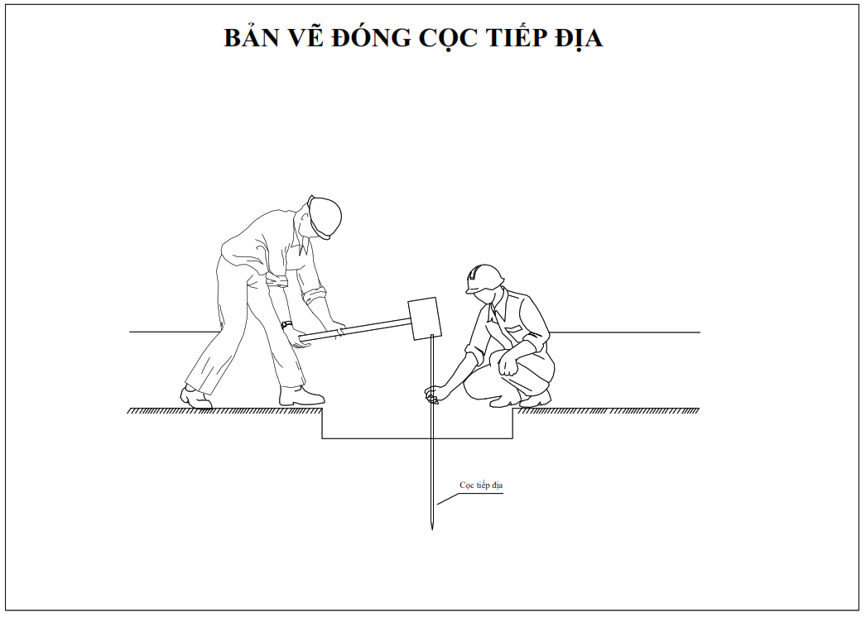

Thi công kéo rãi cáp ngầm và cáp lên đèn.
- Công tác chuẩn bị
Công tác lắp đặt ống bảo vệ cáp phải được hoành thành trước khi bắt đầu công tác này. Các thiết bị cần thiết như ròng rọc hoặc tời sẽ được huy động và cáp sẽ được vận chuyển tới công trường để lắp.
- Công tác kéo cáp
Cáp ngầm sẽ được kéo vào trong ống bảo vệ đã được đặt sẵn trong móng của cột, trực tiếp từ dưới đất vào trong hộp kéo cáp hay móng của trụ.
Duỗi thẳng cáp bằng cách lăn rulo cáp. Nếu kéo mà không lăn cáp sẽ bị xoắn. Không được phép kéo cáp trượt trực tiếp trên nền đất cứng tránh cho cáp khỏi bị trầy xước, biến dạng hoặc hư hỏng khác.
Cáp được luồn vào trong ống bằng cách sử dụng dây mồi lắp sẵn để tránh bị hư hỏng.
Việc nối cáp chỉ được phép thực hiện tại bảng điện tại cửa cột hoặc tại tủ điện điều khiển. Tại điểm cuối ống cáp phải kéo dài thêm 2m cáp để sau này đấu nối lên bảng điện cửa cột.
Dây đồng trần được luồn cùng với cáp điện tạo thành tiếp đất liên hoàn cho cột.

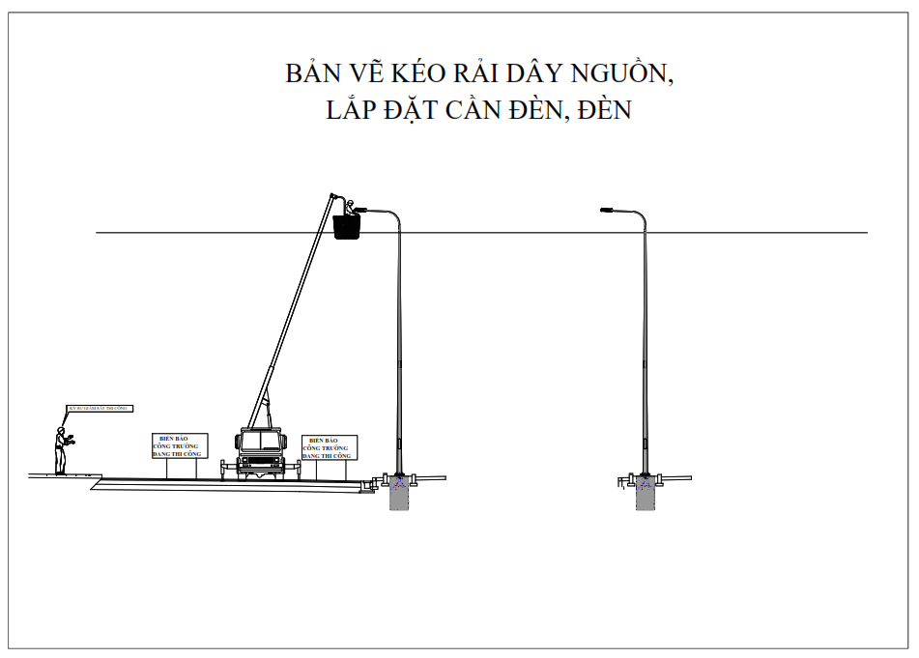

Thi công lắp dựng trụ đèn chiếu sáng.

Công tác chuẩn bị
Cột đèn được rải dọc theo tuyến và hạ xuống từng vị trí bằng xe cẩu gắn thùng. Các cột được kê trên giá gỗ không đặt trực tiếp dưới đất.
Trước khi dựng cột đèn, vị trí sẽ dựng cột phải được làm làm sạch và dọn sạch đất đá. Xe nâng thùng và các thiết bị cần thiết khác sẽ được huy động và cột đèn sẽ được Tư vấn giám sát kiểm tra nghiệm thu trước khi lắp đặt.

Lắp dựng cột đèn chiếu sáng
Chỉ được dựng cột sau khi bêtông móng đạt được 72 giờ.
Suốt quá trình lắp đặt chúng tại các vị trí, sự thẳng đứng sẽ được kiểm tra bằng dây rọi.Cột đèn chiếu sáng sẽ đuợc lắp dựng bằng cầu tự hành.
Quanh khu vực dựng cột cách gốc khoảng cách bằng chiều cao của cột trở lên không cho người không có nhiệm vụ qua lại.
Khi dựng cột bằng cẩu, chân cẩu phải được hạ trên nền cứng, phẳng phải có người xi nhan thao tác lắp dựng. Trong khi cẩu phải có người cảnh giới giao thông.
Hình: Bố trí biện pháp an toàn

Lưu đồ lắp đặt cột đèn chiếu sáng:

Công tác lắp đặt cần đèn.
Sau khi dựng cột đèn, sử dụng xe thang nâng người để lắp đặt cần đèn vào trụ. Cố định, xiết ốc chắc chắn, chỉnh góc cần vuông góc với mặt đường.
Bản vẽ thi công lắp đặt cần đèn

Công tác lắp đặt bộ đèn.
Sau khi lắp đặt cần đèn, sử dụng xe thang nâng người để lắp cần đèn vào cần. Cố định, xiết ốc chắc chắn, chỉnh góc đèn phù hợp.
Vật tư phục vụ công tác lắp đèn tập kết ngoài công trường trước khi đưa vào sử dụng cho công trình có nguồn gốc rõ ràng và chất lượng phù hợp với yêu cầu kỹ thuật được phê duyệt thông qua biên bản nghiệm thu thiết bị chế tạo sẵn trước khi đưa vào thi công với tư vấn giám sát và các chứng chỉ nghiệm thu xuất xưởng, phiếu kết quả thử nghiệm hợp chuẩn ….
Đây là phần quan trọng trong một công trình chiếu sáng ảnh hưởng trực tiếp đến mỹ quan cũng như chất lượng sáng của công trình vì vậy phải tuân thủ tuyệt đối theo thiết kế kỹ thuật về độ cao treo đèn cũng như góc nghiêng của đèn.
Trước khi tiến hành thi công phải kiển tra trước các linh kiện trong đèn, lắp ráp cân chỉnh và thử nghiệm theođúng sự hướng dẫn của nhà cung cấp.
Trong quá trình vận chuyển cũng như thi công đèn được bảo quản trong điều kiện tốt nhất (trong đai, trong kiện)
Sử dụng đội ngũ công nhân có tay nghề cao và xe chuyên dụng trong công tác lắp đèn. Trong quá trình lắp đèn chiếu sáng các điểm tiếp xúc luôn được vệ sinh sạch các mối nối cáp được ép kỹ tránh tình trạng hở ảnh hưởng đến chất lượng các mối nối về sau.
Việc lắp đặt chốt đèn tín hiệu giao thông nhằm giúp cho người tham gia giao thông nhìn thấy được từ xa tín hiệu đèn, qua đó điều chỉnh tốc độ hợp lý khi tiến gần đến giao lộ.
Lưu ý : chỉ được phép thi công khi điều kiện thời tiết tốt hoặc đồng ý của tư vấn giám sát

Bản vẽ thi công lắp đặt đèn

Thi công lắp đặt , đấu nối tủ điều khiển chiếu sáng.
Tủ điện điều khiển hệ thống chiếu sáng được lắp đặt trên móng trụ theo đúng vị trí và yêu cầu theo hồ sơ thiết kế được duyệt và được nối đất an toàn.
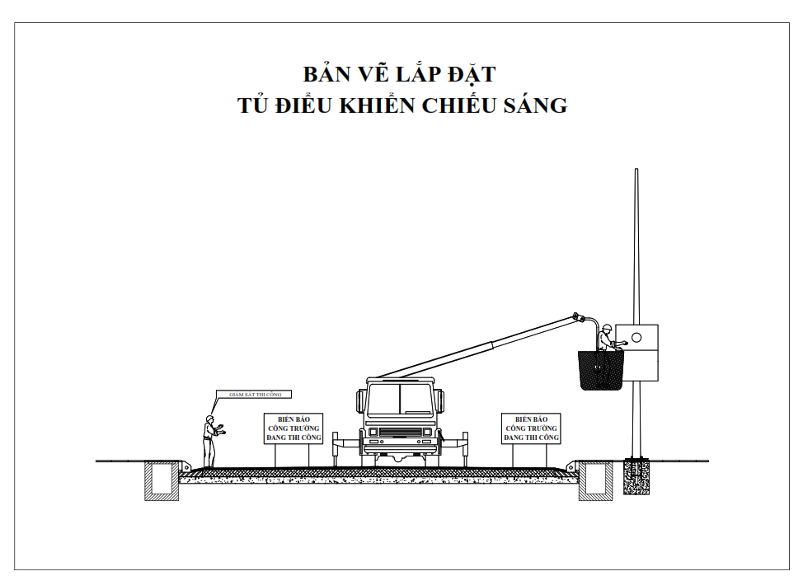

Thi công đấu nối cửa trụ.
Sau khi dựng trụ xong sẽ tiến hành đấu nối cửa trụ. Công việc này được giao cho công điện lành nghề thực hiện và cử cán bộ kỹ thuật kiểm tra chế độ phân pha, kỹ thuật an toàn về điện. Trình tự các hạng mục được thực hiện như sau:
- Đầu cáp được làm sạch và bấm các đầu cosse phù hợp với loại dây đang sử dụng, lắp vào chụp nhựa phân màu để bảo vệ không cho phần đồng dẫn điện lộ ra ngoài đồng thời để phân biệt màu để dể phân chia pha cho hệ thống .
- Thực hiện đấu nối vào bảng điện : Từng sợi dây được đấu đúng theo vị trí đã được thiết kế trước, phải vặn ốc đủ lực để trách khi có dòng điện quá lớn mối tiếp xúc không tốt làm cháy dây dẫn và bản điện.
- Sau khi đấu nối xong toàn bộ hệ thống cần phải kiểm tra cáp bằng các thiết bị chuyên dùng:
- Đo từng sợi cáp nối đất: Hở mạch hoàn toàn.
- Đo từng sợi cáp với nhau: Hở mạch hoàn toàn.
- Đo từng cặp sợi cáp với nhau bằng cách nối tắt hai đầu dây một phía: Đo được trị số Ohm tương ứng với chiều dài sợi cáp (theo tiêu chuẩn của nhà sản xuất).
Chú ý : Khi đo đồng hồ để thang đo Rx1 để tránh trường hợp tải có tụ điện làm cho kết quả đo không đọc được chính xác
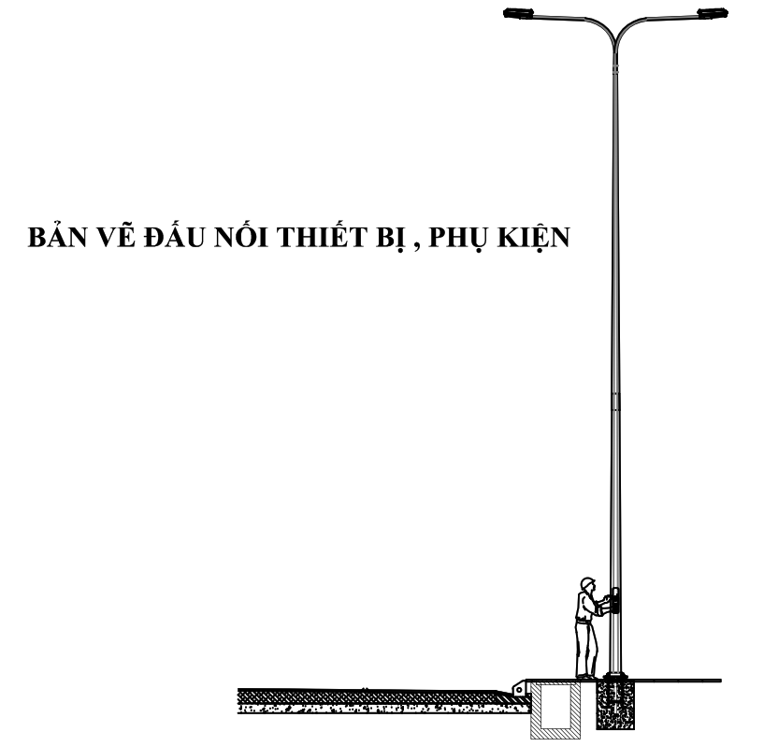

Thi công phần bó bồn mảng xanh, cây xanh.
a. Công tác chuẩn bị
- Nhà thầu xác định được mặt bằng thi công. Thực hiện công tác dọn dẹp mặt bằng chuẩn bị cho công tác thi công.
- Nhà thầu huy động toàn bộ thiết bị máy móc và nhân lực phục vụ công tác thi công tới vị trí thi công.
- Chuẩn bị nguồn điện, nguồn nước để thuận lợi không bị gián đoạn trong quá trình thi công
- Định vị chính xác vị trí bằng máy toàn đạc và máy thủy bình chuyển sang mốc phụ để thuận tiện cho việc thi công và cũng như kiểm tra .
b. Thi công các hạng mục phụ trợ
- Trên tuyến tránh có bố trí hệ thống an toàn giao thông : rào chắn, dây phản quang, đèn xoay cảnh báo, đèn chiếu sáng, biển báo và bố trí đội gác trực thường xuyên để đảm bảo an toàn giao thông đặc biệt là trong giờ cao điểm.
c. Phá dỡ kết cấu cũ và sửa sang hố móng
- Xác định vị trí cao độ.
- Nhà thầu dùng máy gắn đầu búa thủy lực phá bỏ kết cấu cũ
- Dùng máy đào xúc bỏ vật liệu thải lên xe chở đến bãi thải
- Sửa sang hố móng bằng máy xúc kết hợp sửa bằng thủ công. Móng được đào đúng cao độ theo thiết kế, đúng hướng, độ dốc dọc..
- Vật liệu đào lên được đổ đến đúng nơi qui định của Dự án, không làm ảnh hưởng đến các công tác thi công khác, không gây cản trở giao thông, không làm ô nhiễm môi trường.
- Sau khi đào đến cao độ thiết kế, Nhà thầu sẽ mời đại diện Chủ Đầu tư, Kỹ sư TVGS cùng kiểm tra, nghiệm thu để chuyển giai đoạn thi công.
d. Thi công lớp bê tông đệm 8Mpa dày 10cm
Sau khi được TVGS nghiệm thu đáy móng và cho chuyển bước thi công, nhà thầu tiến hành thi công lớp bê tông đệm móng mác 8Mpa dày 10cm.
- Xác định phạm vi và cao độ lớp bê tông đệm theo đúng hồ sơ thiết kế
- Trước khi thi công nhà thầu tiến hành mọi thí nghiệm kiểm tra chất lượng vật liệu theo yêu cầu về vật liệu.
- Bê tông được trộn bằng máy trộn lưu động 250 lít và được đổ bằng máng.
- Đầm bê tông bằng máy đầm dùi.
- Bề mặt lớp bê tông đệm phải đảm bảo thoát nước tốt, đảm bảo độ vững chắc, đồng đều và đạt độ dốc theo thiết kế.
- Lớp bê tông đệm được đầm cẩn thận, bề mặt phải nhẵn phẳng và không bị giỗ.
- Tiến hành nghiệm thu lớp bê tông đệm và chuyển công tác tiếp theo
e. Thi công lớp vữa đệm 8Mpa dày 2cm
Sau khi được TVGS nghiệm thu lớp bê tông đệm móng và cho chuyển bước thi công, nhà thầu tiến hành thi công lớp vữa đệm mác 8Mpa dày 2cm.
- Xác định phạm vi và cao độ lớp vữa đệm theo đúng hồ sơ thiết kế
- Trước khi thi công nhà thầu sẽ tiến hành mọi thí nghiệm kiểm tra chất lượng vật liệu theo yêu cầu về vật liệu.
- Vữa đệm được trộn bằng máy trộn lưu động 250 lít.
- Nhân công san gạt tạo chiều dày và cao độ theo bản vẽ.
- Bề mặt lớp vữa đệm phải đảm bảo thoát nước tốt, đảm bảo độ vững chắc, đồng đều và đạt độ dốc theo thiết kế.
- Tiến hành nghiệm thu lớp vữa đệm và chuyển công tác tiếp theo
f. Thi công lắp đặt cấu kiện tấm đan rãnh, bó vỉa và bó hè
- Sau khi cấu kiện được vận chuyển đến công trường nhà thầu báo tư vấn giám sát kiểm tra, nghiệm thu trước khi lắp đặt.
- Các cấu kiện không đảm bảo chất lượng sẽ bị loại bỏ
- Sử dụng nhân công lắp đặt cấu kiện vào vị trí theo bản vẽ thiết kế.
- Cấu kiện tấm đan rãnh, bó vỉa và bó hè được lắp đặt đảm bảo cao độ, khe hở mối nối nằm trong phạm vi cho phép của bản vẽ và chỉ dẫn kỹ thuật
- Tiến hành nghiệm thu lắp đặt cấu kiện bó vỉa và chuyển công tác tiếp theo

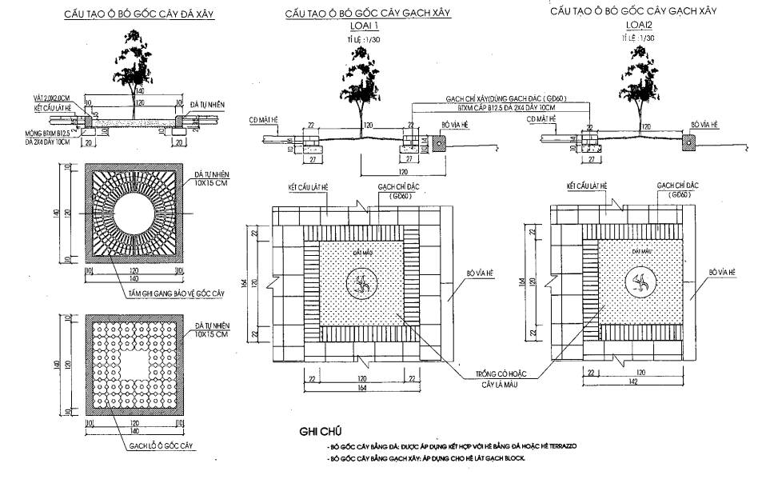
Bản vẽ bó bồn mảng xanh, cây xanh

Biện pháp thi công trồng cây xanh.
Thi công đào hố và trồng cây:
- Xác định các vị trí trồng cât theo HSTK trước khi tiến hành đào hố. Các vị trí trồng cây phảiđược để chờ từ khi lát gạch hè;
- Đào hố theo kích thước quy định và thay bằng đất hữu cơ trộn mùn;
- Lựa chọn những cây thẳng, đường kính đúng tiêu chuẩn, tươi từ khi đánh và vận chuyển câytại nơi cung cấp;
- Sau khi trồng phải duy trì tưới nước, chăm bón tối thiểu 1 tháng tiếp theo trước khi nghiệmthu;
2. Quản lý kỹ thuật, chất lượng công trình:
- Yêu cầu các cây trồng phải thẳng, đường kính ≥ đường kính quy định trong HSTK;
- Sau khi chồng tối thiểu sau một tháng đảm bảo cây sống, ra chồi lá mới tiến hành nghiệm
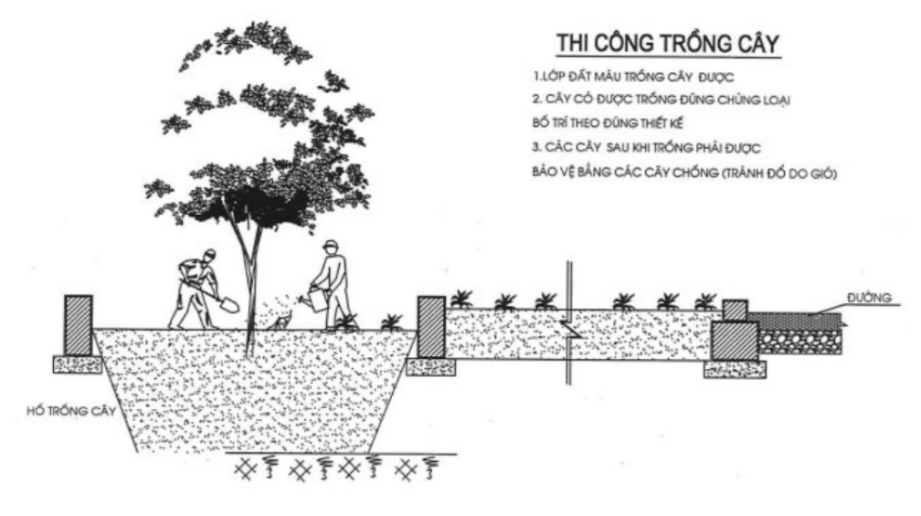
2. TIẾN ĐỘ THI CÔNG
2.1 Thời gian thi công
Sau khi tham quan thực tế công trình, nghiên cứu hồ sơ thiết kế bản vẽ thi công và các văn bản, Nhà thầu đã đề ra các giải pháp kỹ thuật thi công như lập bảng tiến độ thi công tổng thể, tiến độ cung ứng vật tư, tiến độ huy động xe máy thiết bị thi công, tiến độ huy động nhận lực. Tất cả các tiến độ này sẽ liên kết với nhau một cách chặt chẽ và nhịp nhàng để đảm bảo thời gian thi công là không quá 360 ngày có tính điều kiện thời tiết kể từ ngày khởi công.
2.2 Biểu đồ tiến độ thi công:
(Đính kèm Biểu đồ tiến độ thi công chi tiết)
3. MỨC ĐỘ ĐÁP ỨNG HỆ THỐNG ĐẢM BẢO CHẤT LƯỢNG VÀ PHƯƠNG PHÁP THỰC HIỆN
3.1. Sơ đồ quản lý chất lượng và bộ phận quản lý chất lượng
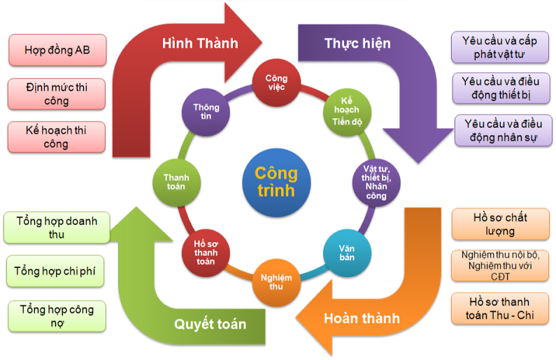

Với sơ đồ trên, Nhà thầu chúng tôi đặc biệt chú trọng đến giai đoạn thực hiện và hoàn thành, cụ thể như sau:

BAN CHỈ HUY CÔNG TRƯỜNG

KCS

TỔ LẬP HỒ SƠ HOÀN CÔNG
TỔ THI CÔNG
TỔ VẬT TƯ

Ban chỉ huy công trường có trách nhiệm quản lý chất lượng toàn bộ công trình.
KCS có trách nhiệm kiểm tra chất lượng vật tư đầu vào, chất lượng thi công, chất lượng hồ sơ trong quá trình thi công và nghiệm thu hoàn thành công trình để đưa vào sử dụng.
Tổ vật tư có trách nhiệm cung ứng vật tư đạt chất lượng và kịp tiến độ cho tổ thi công.
Tổ thi công có trách nhiệm thi công đúng thiết kế, đúng tiến độ và đảm bảo an toàn chất lượng công trình.
Tổ lập hồ sơ hoàn công có trách nhiệm lập hồ sơ trong quá trình thi công, kiểm tra vận hành và nghiệm thu công trình.
Ban chỉ huy công trường tổ chức công tác nghiệm thu xây lắp, nghiệm thu bàn giao công trình và thực hiện công tác bản hành theo đúng quy định.
3.2. Biện pháp đảm bảo chất lượng nguyên liệu đầu vào để phục vụ công tác thi công
- Vật tư đầu vào: Kiểm tra, nghiệm thu trước khi thi công.
- Kiểm tra lấy mẫu vật tư trong quá trình thi công theo quy định hiện hành.
- Đánh giá kết quả công việc thi công.
- Nghiệm thu xây lắp.
- Kiểm tra vận hành.
- Bảo hành công trình.
Các quy định áp dụng để kiểm tra, quản lý chất lượng:
Quy định, quy phạm tiêu chuẩn:
- Luật Xây dựng số 50/2014/QH13 ngày 18/6/2014 của Quốc hội Nước Cộng hòa xã hội chủ nghĩa Việt Nam và Luật số 62/2020/QH14 ngày 17/6/2020 về sửa đổi, bổ sung một số điều của Luật Xây dựng.
- Luật an toàn, vệ sinh lao động số 84/2015/QH13 ngày 25/6/2015 của Quốc hội Nước Cộng hòa xã hội chủ nghĩa Việt Nam;
- Luật Điện lực Luật số 28/2004/QH 11ngày 03/12/2004; Luật sửa đổi, bổ sung một số điều của Luật điện lực ngày 20/11/2012;
- Luật phòng cháy và chữa cháy số 27/2001/QH10 ngày 29/6/2001 của Quốc hội Nước Cộng hoà xã hội chủ nghĩa Việt Nam;
- Nghị định số 06/2021/NĐ-CP ngày 26/01/2021 của Chính phủ về việc quản lý chất lượng, thi công xây dựng và bảo trì công trình xây dựng;
- Nghị định số 44/2016/NĐ-CP ngày 15/5/2016 của Chính phủ về hướng dẫn Luật an toàn, vệ sinh lao động về hoạt động kiểm định kỹ thuật an toàn lao động, huấn luyện an toàn, vệ sinh lao động và quan trắc môi trường lao động;
- Nghị định số 151/2017/NĐ-CP ngày 26/12/2017 của Chính phủ quy định chi tiết một số điều của Luật Quản lý, sử dụng tài sản công;
- Nghị định số 137/2013/NĐ-CP ngày 21/10/2013 của Chính phủ quy định chi tiết thi hành một số điều của Luật Điện lực và Luật sửa đổi, bổ sung một số điều của Luật Điện lực.
- Nghị định số 44/2016/NĐ-CP ngày 15/5/2016 của Chính phủ quy định chi tiết một số điều của Luật An toàn, vệ sinh lao động về hoạt động kiểm định kỹ thuật an toàn lao động, huấn luyện an toàn, vệ sinh lao động và quan trắc môi trường lao động;
- Nghị định số 136/2020/NĐ-CP ngày 24/11/2020 của Chính phủ quy định chi tiết một số điều và biện pháp thi hành Luật phòng cháy và chữa cháy và luật sửa đổi, bổ sung một số điều của luật phòng cháy và chữa cháy;
- Thông tư số 149/2020/TT-BCA ngày 31/12/2020 của Bộ Công an quy định chi tiết một số điều và biện pháp thi hành Luật phòng cháy và chữa cháy và luật sửa đổi, bổ sung một số điều của luật phòng cháy và chữa cháy và Nghị định số 136/2020/NĐ-CP ngày 24/11/2020 của chính phủ quy định chi tiết một số điều và biện pháp thi hành luật phòng cháy và chữa cháy và luật sửa đổi, bổ sung một số điều của luật phòng cháy và chữa cháy;
- Thông tư số 31/2018/TT-BLĐTBXH ngày 26/12/2018 của Bộ Lao động - Thương binh và Xã hội về quy định chi tiết hoạt động huấn luyện an toàn, vệ sinh lao động;
- Thông tư số 10/2021/TT-BXD ngày 25/8/2021 của Bộ Xây dựng về hướng dẫn một số điều và biện pháp thi hành Nghị định số 06/2021/NĐ-CP ngày 26/01/2021 và Nghị định số 44/2016/NĐ-CP ngày 15/5/2016 của Chính phủ;
- Quyết định số 3206/QĐ-UBND ngày 21/6/2017 của Ủy ban nhân dân thành phố Hồ Chí Minh về việc ban hành quy định về công tác quản lý, vận hành và bảo trì các công trình thuộc lĩnh vực chuyên ngành được phân cấp cho Sở Giao thông vận tải quản lý trên địa bàn thành phố Hồ Chí Minh;
- Hướng dẫn số 16692/HDSXD-HTKT ngày 23/12/2019 của Sở Xây dựng về Hướng dẫn thực hiện một số nội dung công tác quản lý, vận hành, chăm sóc và bảo dưỡng hệ thống chiếu sáng đô thị, thoát nước đô thị và công viên cây xanh.
Quy trình quản lý chất lượng công trình để xây dựng công trình đảm bảo chất lượng kỹ thuật, Nhà thầu chúng tôi thực hiện đầy đủ và triệt để đúng hồ sơ thiết kế và Quy định quy phạm, kiểm tra nghiệm thu trong quá trình thi công công trình.
- Nhà thầu chúng tôi cử cán bộ – kỹ sư, công nhân đúng chuyên ngành, có trình độ chuyên môn cao để thi công công trình. Cử cán bộ chuyên trách thường xuyên giám sát chất lượng công trình.
- Hằng ngày đơn vị thi công có nhật ký thi công để ghi chép các công việc đã thực hiện và những ý kiến của Cán bộ Giám sát của Chủ đầu tư và Tư vấn giám sát (nếu có).
- Phối hợp thường xuyên với Cán bộ Giám sát của Chủ đầu tư, Tư vấn giám sát (nếu có) và Chủ nhiệm đồ án thiết kế (nếu có) để giải quyết những vấn đề phát sinh trong quá trình thi công, phải tiến hành kiểm tra chất lượng trước khi chuyển giai đoạn thi công. Thực hiện công tác giao ban thường kỳ tại công trường.
- Trong quá trình thi công, kỹ sư chỉ đạo thi công và cán bộ, công nhân của đơn vị thi công tuyệt đối tuân thủ các hồ sơ thiết kế được, các yêu cầu kỹ thuật và chất lượng công trình theo Tiêu chuẩn Việt Nam về xây dựng.
- Tổ chức tại hiện trường bộ phận thí nghiệm để kiểm tra đánh giá chất lượng thi công kịp thời chính xác. Tất cả các vật liệu đưa vào thi công phải có chứng chỉ của nơi sản xuất và được cơ quan có thẩm quyền công nhận là sản phẩm thương mại đạt yêu cầu chất lượng và kỹ thuật xây dựng.
- Tất cả các hạng mục thi công phải được chủ đầu tư nghiệm thu bằng văn bản theo từng giai đoạn thi công mới được thi công phần tiếp theo.
- Sau khi thi công xong công trình phải có biên bản tổng nghiệm thu kỹ thuật và biên bản bàn giao công trình, hồ sơ hoàn công công trình với Chủ đầu tư.
- Các hạng mục, phần việc chưa đạt yêu cầu kỹ thuật, đơn vị thi công sẽ sửa chữa kịp thời theo đúng yêu cầu của Chủ đầu tư. Thực hiện nghiêm túc chế độ bảo hành công trình theo luật định.
- Trong quá trình thi công đơn vị thi công phải tuân thủ theo đúng quy trình quy phạm thi công hiện hành của Nhà nước, của Bộ Xây dựng và Bộ Giao thông Vận tải.
3.3. Biện pháp bảo đảm chất lượng công trình
a. Biện pháp kiểm tra, kiểm soát chất lượng vật liệu, thiết bị thi công, chất lượng công trình:
Nhà thầu chúng tôi thành lập Tổ kiểm tra chất lượng vật tư, thiết bị, vật liệu (Tổ KCS) bao gồm: cán bộ quản lý kỹ thuật (phụ trách trực tiếp kỹ thuật thi công), cán bộ quản lý công trường (phụ trách trực tiếp kỹ thuật thi công) và bộ phận cung ứng vật tư.
Trong quá trình cung ứng vật tư, nhập vật tư, Tổ KCS tổ chức nghiệm thu nội bộ tất cả vật tư, thiết bị, vật liệu trên cơ sở phiếu xuất xưởng, phiếu kiểm tra sản phẩm của nhà cung cấp, đồng thời chọn ngẫu nhiên mẫu gởi đến cơ quan có chức năng kiểm tra chất lượng.
Trước khi tiến hành lắp đặt ngoài công trình khi đã có các kết quả kiểm tra mẫu của cơ quan chức năng, tổ chức nghiệm thu vật tư với Cán bộ Giám sát của Chủ đầu tư và Tư vấn giám sát (nếu có). Khi được sự chấp thuận của Cán bộ Giám sát của Chủ đầu tư và Tư vấn giám sát (nếu có) mới tiến hành lắp đặt ngoài công trường.
Trong suốt quá trình thi công, Phụ trách thi công phối hợp với Cán bộ Giám sát của Chủ đầu tư và Tư vấn giám sát thi công (nếu có) tiến hành lấy mẫu và gửi mẫu tại các phòng thí nghiệm hợp chuẩn.
Các loại vật liệu, vật tư, thiết bị sau khi được nghiệm thu và chấp nhận đưa vào công trường nhưng chưa thi công xây dựng hoặc lắp đặt sẽ được bảo quản kỹ lưỡng, phù hợp với tính chất và chủng loại. Các loại vật liệu, vật tư, thiết bị được bảo quản trong kho của lán trại có che chắn, bảo vệ để tránh bị tác động bởi điều kiện môi trường như nắng, mưa, các va chạm cơ học làm ảnh hưởng đến chất lượng vật liệu, vật tư, thiết bị. Đối với từng loại vật tư, thiết bị cụ thể phải có biện pháp bảo quản, bảo vệ thích hợp trong các khâu bốc dỡ, sắp xếp, vận chuyển, lưu kho.
Quản lý kỹ thuật có trách nhiệm về mọi vấn đề liên quan đến chất lượng vật liệu, vật tư phục vụ thi công trong công trình. Thường xuyên hỗ trợ đắc lực về mặt kỹ thuật cho Chỉ huy trưởng công trường.
Bên cạnh đó, Nhà thầu chúng tôi luôn chuẩn bị đầy đủ, sẵn sàng các vật tư, thiết bị dự phòng để thực hiện ngay công tác thay thế, khắc phục sửa chữa các sự cố có thể xảy ra.
b. Kế hoạch tổ chức thí nghiệm và kiểm định chất lượng:
Các vật tư chính trước khi đưa vào thi công trong công trường bắt buộc phải được kiểm định mẫu tại các phòng thí nghiệm của các đơn vị kiểm định hợp chuẩn.
Các loại vật liệu, vật tư phải đạt yêu cầu của thiết kế kỹ thuật đã được các cấp có thẩm quyền phê duyệt mới được sử dụng trong công trình.
Trong quá trình thi công các thí nghiệm hiệu chỉnh trình tự được đơn vị thi công tiến hành kiểm tra lại theo phương pháp sau:
Kiểm tra độ sạch của các loại vật liệu như: cát, đá …
Các vật tư như:
+ Đèn các loại: Dùng máy đo điện trở cách điện chuyên dụng đo điện trở cách điện giữa các phần tử mang điện hoặc giữa phần tử không mang điện và mang điện.
+ Các loại dây: Dùng máy đo điện trở cách điện chuyên dụng đo điện trở cách điện giữa các pha hay pha trung tính vv… đo chế độ không tải, có tải.
+ Hệ thống tiếp địa: Dùng máy đo điện trở đất tiến hành thực hiện đo độc lập từng vị trí tiếp đất sau đó đo cả hệ thống tiếp địa theo đúng thiết kế, đóng cọc cần nghiên cứu hiện trạng đất và đề xuất với đơn vị thiết kế để có biện pháp tăng cường thêm cọc đất, bảo đảm điện trở đất theo quy trình quy phạm hiện hành.
Thí nghiệm đóng điện vận hành: Thử nghiệm thông tuyến cáp ngầm, đóng điện thử nghiệm không tải đối với tủ điều khiển và có tải đối với các đèn chiếu sáng qua đó tiến hành việc đo độ rọi cho công trình.
c. Kế hoạch kiểm tra, nghiệm thu công việc trong quá trình thi công công trình:
Công việc kiểm tra, nghiệm thu trong quá trình thi công công trình do hệ thống quản lý kỹ thuật chất lượng thông suốt từ các đơn vị trực tiếp thi công trở lên thực hiện. Trong các tổ thi công đều có phụ trách kỹ thuật thi công, có nhiệm vụ kiểm tra và kết hợp với Giám sát công trường hướng dẫn trực tiếp các công nhân thực hiện các yêu cầu kỹ thuật. Báo cáo với quản lý kỹ thuật những vướng mắc.
Tất cả các hạng mục công trình đều tuân thủ nghiêm ngặt các quy trình xây dựng cơ bản.
Các công việc thi công trong ngày của các nhóm công tác được thể hiện chi tiết trong nhật ký thi công có sự kiểm tra kiểm sóat của phụ trách kỹ thuật thi công cùng Tư vấn giám sát.
Các công tác hoàn tất trong ngày được đơn vị tổ chức nghiệm thu thông qua công việc nghiệm thu nội công việc xây dựng. Các sai sót về chất lượng kỹ thuật nếu có được sửa chửa khắc phục ngay trước khi tiến hành tổ chức nghiệm thu công việc xây dựng với Cán bộ Giám sát của Chủ đầu tư hay Tư vấn giám sát.
Mọi sự chuyển tiếp hạng mục thi công, đặc biệt là các hạng mục ngầm che khuất đều được tổ chức nghiệm thu công việc xây dựng cùng với Cán bộ Giám sát của Chủ đầu tư và Tư vấn giám sát (nếu có). Khi được chấp thuận Chủ đầu tư và Tư vấn giám sát thi công (nếu có) mới triển khai hạng mục kế tiếp.
Cán bộ giám sát hiện trường (ngoài công trường) và cán bộ phụ trách kỹ thuật thi công (ngoài hiện trường) phải thường xuyên có mặt ngoài công trường trong suốt quá trình thi công để theo dõi chặt chẽ việc thi công.
Tất cả mọi hoạt động của công trường được đặt dưới sự kiểm tra, giám sát chặt chẽ của Nhà thầu chúng tôi. Tiến độ và biện pháp thi công chi tiết, biện pháp về An toàn lao động phải được Nhà thầu phê duyệt trước khi tiến hành thi công. Nhà thầu sẽ giám sát toàn bộ quá trình thi công qua các báo cáo hàng tuần, hàng tháng gửi về, đồng thời cử cán bộ xuống công trường theo dõi, kiểm tra thực tế quá trình thi công, phối hợp Ban chỉ huy công trường giải quyết những vấn đề vướng mắc phát sinh với Chủ đầu tư và Tư vấn thiết kế (nếu có).
3.4 Biện pháp bảo quản vật tư, vật liệu, thiết bị công trình khi mưa bão:
Các loại vật liệu, vật tư, thiết bị sau khi được nghiệm thu và chấp nhận đưa vào công trường nhưng chưa thi công xây dựng hoặc lắp đặt sẽ được bảo quản kỹ lưỡng, phù hợp với tính chất và chủng loại. Các loại vật liệu, vật tư, thiết bị được bảo quản trong kho có che chắn, bảo vệ để tránh bị tác động bởi điều kiện môi trường như nắng, mưa, các va chạm cơ học làm ảnh hưởng đến chất lượng vật liệu, vật tư, thiết bị. Đối với từng loại vật tư, thiết bị cụ thể phải có biện pháp bảo quản, bảo vệ thích hợp trong các khâu bốc dỡ, sắp xếp, vận chuyển, lưu kho.
Thoát nước thi công: Khu vực nhà kho và công trường luôn bố trí hệ thống thoát nước thi công đảm bảo tiêu nước triệt để không gây ngập úng trong suốt qúa trình quá trình bảo quản vật tư cũng như khi thi công. Nước thải trước khi thải ra hệ thống thoát nước chung thành phố phải thải qua hố thu lắng đọng bùn đất, phế thải để thi công nạo vét thu gom chuyển đến nơi quy định.
Quản lý kỹ thuật có trách nhiệm về mọi vấn đề liên quan đến chất lượng vật liệu, vật tư phục vụ thi công trong công trình. Thường xuyên hỗ trợ đắc lực về mặt kỹ thuật cho Chỉ huy trưởng công trường.
3.5 Biện pháp khắc phục hư hỏng:
Trong trường hợp vật tư, vật liệu và thiết bị không phù hợp với yêu cầu của gói thầu cũng như phiếu xuất xưởng, phiếu kiểm tra sản phẩm của nhà cung cấp hoặc chất lượng không không đạt yêu cầu thì tổ kiểm tra chất lượng vật tư không được nghiệm thu, đồng thời báo cáo gấp về Phụ trách thi công để giải quyết và cung cấp lại vật tư, vật liệu và thiết bị cho phù hợp với yêu cầu của gói thầu mà không làm ảnh hưởng đến tiến độ thi công.
Trước khi tiến hành lắp đặt ngoài công trình khi đã có các kết quả kiểm tra mẫu của cơ quan chức năng, tổ chức nghiệm thu vật tư với Cán bộ Giám sát của Chủ đầu tư và Tư vấn giám sát (nếu có). Khi được sự chấp thuận của Cán bộ Giám sát của Chủ đầu tư và Tư vấn giám sát (nếu có) mới tiến hành lắp đặt ngoài công trường.
Trong suốt quá trình thi công, Phụ trách thi công phối hợp với Cán bộ Giám sát của Chủ đầu tư và Tư vấn giám sát (nếu có) tiến hành lấy mẫu và gửi mẫu tại các phòng thí nghiệm hợp chuẩn.
Quản lý kỹ thuật có trách nhiệm về mọi vấn đề liên quan đến chất lượng vật liệu, vật tư phục vụ thi công trong công trình. Thường xuyên hỗ trợ đắc lực về mặt kỹ thuật cho Chỉ huy trưởng công trường.

4. AN TOÀN LAO ĐỘNG , PHÒNG CHÁY, CHỮA CHÁY, VỆ SINH MÔI TRƯỜNG
4.1. An toàn lao động
Hệ thống chiếu sáng đô thị là hệ thống đặc thù, hệ thống mang điện, tác động trực tiếp người lao động nên chứa đựng nhiều rủi ro về tai nạn. Vì vậy, nhà thầu chúng tôi luôn chú trọng, đảm bảo an toàn lao động nơi công trường, như sau:
a. Tổ chức đào tạo, thực hiện và kiểm tra an toàn lao động:
a.1. Tổ chức đào tạo, thực hiện và kiểm tra an toàn lao động:
Công trình triển khai thi công trên công trường đều được quản lý về chất lượng, tiến độ và an toàn lao động hết sức nghiêm túc. Để có được thành tích tốt hơn, cán bộ, nhân viên kỹ thuật đơn vị thi công sẽ tăng cường công tác kiểm tra, kiểm soát việc thực hiện kỹ thuật thi công đúng quy trình quy phạm và an toàn lao động tại công trình.
Đơn vị thi công có trách nhiệm hướng dẫn để người lao động đang làm việc tại công trình phải có kiến thức về bảo hộ lao động, các tiêu chuẩn về an toàn lao động (ATLĐ), vệ sinh lao động (VSLĐ) có liên quan đến công việc và nhiệm vụ của mình;
Trước khi khởi công xây dựng công trình, Nhà thầu chúng tôi phải kiểm tra sức khỏe, huấn luyện kỹ thuật ATLĐ và biện pháp đảm bảo ATLĐ (trong thi công trong tất cả công nhân trực tiếp tham gia xây dựng công trình gồm những công nhân đã được huấn luyện và chưa được huấn luyện) theo quy định về công tác huấn luyện an toàn lao động, vệ sinh lao động. Sau khi huấn luyện xong lập danh sách mua bảo hiểm và cấp thẻ ATLĐ cho từng người đã được huấn luyện;
Toàn thể người lao động làm việc trên công trường luôn luôn tuân thủ các quy định về ATLĐ, VSLĐ theo quy định hiện hành của Nhà nước;
Ban chỉ huy công trường chịu trách nhiệm trước Tổng Giám đốc, thường xuyên kiểm tra và nhắc nhở người lao động trên công trường thực hiện những quy tắc về ATLĐ, tổ chức treo các biển báo ATLĐ đặt ở những nơi dễ nhìn, dễ thấy và ở những vị trí có thể xảy ra tai nạn để nhắc nhở người lao động thường xuyên chú ý quan tâm đến công tác ATLĐ là quan tâm đến cuộc sống của chính mình.
Trong thi công xây dựng, Đội trưởng là người chịu trách nhiệm trực tiếp kiểm tra nhắc nhở công nhân trong quá trình thi công về công tác ATLĐ.
Phải kiểm tra tình trạng máy móc thiết bị, phương tiện phục vụ thi công trước khi vận hành. Những người không có trách nhiệm, chưa được học tập quy trình kỹ thuật vận hành, chưa được giao nhiệm vụ thi công thì không được tùy tiện vận hành sửa chữa máy móc thiết bị thi công.
Để đảm bảo an toàn trong lao động, các trang bị bảo hộ cá nhân cần phải được kiểm tra kỹ trước khi sử dụng. Cán bộ kỹ thuật hoặc tổ trưởng sản xuất chịu trách nhiệm hướng dẫn cách sử dụng cho người lao động.
Đường điện, nước phục vụ thi công phải bố trí gọn gàng không gây trở ngại cho người, xe cộ và các phương tiện phục vụ thi công trên công trường.
Khi làm việc ở độ cao từ 2m trở lên hoặc chưa đến độ cao đó nhưng ở dưới chỗ làm việc có các chướng ngại vật, vật nguy hiểm thì phải đeo dây an toàn.
Khi cẩu lắp các cấu kiện bắt buộc phải có sự kiểm tra trước và trong suốt quá trình cẩu của Kỹ sư Giám sát và Cán bộ An toàn lao động. Tuyệt đối không được ngồi hoặc qua lại bên dưới các cấu kiện khi đang cẩu.
a.2. Tổ chức giám sát an toàn nội bộ:
Thành lập bộ phận giám sát an toàn nội bộ gồm cán bộ đã được tập huấn an toàn của sở lao động và các cán bộ an toàn viên phụ trách an toàn tại các đơn vị trực tiếp sản xuất.
Cán bộ an toàn là những người thường xuyên có mặt trên công trường và thực hiện nghiêm túc những nội quy an toàn.
b. Biện pháp bảo đảm an toàn lao động cho từng công đoạn thi công, an toàn giao thông và ra vào công trường, an toàn cho công trình hiện hữu liền kề:
b.1. Biện pháp đảm bảo an toàn cẩu lắp, đào đắp:
Đối với từng công đoạn thi công, khi hoàn thành (hoàn tất toàn bộ các công tác xây lắp) mới tiến hành đóng điện. Tuy nhiên khi thi công phần đào vỉa hè, do đặc thù các vỉa hè luôn tập trung nhiều công trình ngầm khác như cáp điện, cấp nước, thông tin .v.v.v. nên để tránh việc xâm hại đến các công trình hạ tầng này Nhà thầu chúng tôi đề ra một số biện pháp an toàn như sau:
Phần tổng thể:
Kiểm tra toàn tuyến bằng một số các máy móc (máy đo từ trường) nhằm xác định các nguồn mang điện (nếu có) những nơi nghi ngờ có công trình ngầm lập tức đánh dấu xác định vị trí để có những phương án thi công thích hợp, xác định bằng mắt các lằn phui đào và tái lập trên vỉa hè để từ đó cũng có các biện pháp xử lý thính hợp.
Phần thi công mương cáp và hố móng trụ:
Tiến hành đào thăm dò các vị trí nghi ngờ để xác định cao độ, nếu đạt sẽ tiến hành thi công như bình thường. Trường hợp không đạt sẽ tiến hành mời ngay các bên liên quan để tìm ra giải pháp tốt nhất để tiến hành thi công.
Trong suốt quá trình thi công (đào mương cáp, hố móng trụ) nếu phát hiện một số vật liệu khác (cát lấp, gạch làm dấu hay băng cảnh báo) nhóm thi công phải ngưng ngay việc thi công đồng thời báo cáo lên người giám sát an toàn để có phương án thi công hợp lý.
Trong quá trình thi công đào tại một số vị trí hố móng đặc biệt có hiện tượng sạt lở hay ngập nước, đơn vị thi công tiến hành một số phương án cụ thể như dùng vỉ tre hoặc thùng phi hay tôn rào ngăn nhằm tránh làm ảnh hưởng đến kích thước hình học của hố đào cũng như chất lượng bê tông móng.
b.2. Biện pháp đảm bảo an toàn cho máy móc, thiết bị thi công:
Các máy móc, thiết bị phục vụ thi công trước khi sử dụng trong công trường phải được Chủ đầu tư và Tư vấn giám sát (nếu có) kiểm tra và chấp thuận.
Các máy móc, thiết bị phục vụ thi công trước khi sử dụng trong công trường phải thường xuyên được kiểm tra an toàn.
Kiểm tra các chứng chỉ kiểm định an toàn của các cơ quan chức năng đối với từng xe máy, thiết bị thi công (nếu có). Kiểm tra thời hạn cho phép của giấy kiểm định. Tuyệt đối không đưa xe máy, thiết bị thi công khi chưa được kiểm định an toàn hay thời gian kiểm định an toàn đã hết hạn vào sử dụng trong công trường.
Cử cán bộ thực hiện công tác theo dõi các máy móc, thiết bị và có kế hoạch kiểm định kiểm định máy móc, thiết bị khi sắp đến hạn kiểm định lần tới để đảm bảo các điều kiện an toàn trước khi đưa vào sử dụng.
Người vận hành máy móc, thiết bị phục vụ thi công phải có chứng chỉ hoặc giấy phép của các cơ quan chức năng phù hợp đối với từng loại máy móc, thiết bị được giao vận hành, sử dụng.
Người vận hành máy móc, thiết bị phục vụ thi công phải đảm bảo sức khỏe về thể chất cũng như tinh thần để tránh những sơ xuất trong khi vận hành máy móc, thiết bị.
b.3. Biện pháp đảm bảo an toàn điện:
Khi thi công hệ thống lưới điện nổi cũng như ngầm ngoài công trường luôn tiềm ẩn các nguy cơ mất an toàn về điện. Đặc biệt là thi công hệ thống ngầm nằm trong khu đông dân cư, có nhiều công trình khác liên quan như cáp điện lực, cáp viễn thông .v.v.v. dễ gây ra mất an toàn điện nên Nhà thầu chúng tôi có những biện pháp ngăn ngừa, giảm thiểu, khắc phục việc mất an toàn điện như sau:
Tuân thủ Nghị định số 137/2013/NĐ-CP ngày 21/10/2013 của Chính phủ quy định chi tiết thi hành một số điều của Luật Điện lực và Luật sửa đổi, bổ sung một số điều của Luật Điện lực.
Các cán bộ công nhân khi tham gia thi công trên công trình phải được trang bị đầy đủ các kiến thức về quy phạm, tiêu chuẩn an toàn điện, các quy trình, quy tắc, nội quy về an toàn điện áp dụng trong phạm vi cơ quan, doanh nghiệp trên cơ sở tiêu chuẩn, quy phạm pháp luật hiện hành của nhà nước.
Trang thiết bị điện phải có hồ sơ, lý lịch, tài liệu kỹ thuật liên quan, được quản lý chặt chẽ, cập nhật đầy đủ. Tại các vị trí vận hành phải trang bị đầy đủ các quy trình vận hành thiết bị, quy trình xử lý sự cố, quy trình an toàn thuộc các chuyên ngành liên quan, nội quy phòng cháy, chữa cháy, sổ nhật ký vận hành, dụng cụ, trang bị bảo hộ lao động cá nhân và các dụng cụ phương tiện khác theo quy định.
Nối đất là nối các bộ phận bằng kim loại của thiết bị điện, các bộ phận bằng kim loại của các thiết bị khác hoặc các kết cấu bằng kim loại với trang bị nối đất. Nối không bảo vệ là nối các bộ phận bằng kim loại lúc bình thường không có chức năng dẫn điện của thiết bị điện, các bộ phận bằng kim loại của các thiết bị khác hoặc các kết cấu bằng kim loại với dây trung tính đã nối đất trực tiếp của nguồn điện.
Biển báo an toàn về điện là các biển báo có chữ và dấu hiệu có điện áp đặt trên các kiến trúc xây dựng của công trình điện hoặc các thiết bị, dụng cụ điện để báo cho người tránh khỏi nguy hiểm do điện gây ra khi vận hành, làm việc và đi qua gần các thiết bị đó.
Việc bố trí cán bộ, sử dụng lao động làm công việc về điện phải đảm bảo đủ các điều kiện sau:
a) Có đủ tuổi đời theo quy định của luật pháp, có sức khoẻ, không mắc các bệnh về thần kinh, tim mạch;
b) Được đào tạo về chuyên môn, kỹ thuật đúng yêu cầu ngành nghề;
c) Được huấn luyện về an toàn điện, sát hạch đạt yêu cầu, được cấp thẻ an toàn theo quy định hiện hành.
Thực hiện nghiêm chỉnh chế độ, chính sách của nhà nước về bảo hộ lao động, đảm bảo quyền lợi hợp pháp của người lao động. Phải đảm bảo các điều kiện làm việc, dụng cụ, phương tiện bảo vệ cá nhân cho người lao động làm việc an toàn khi tiếp xúc với điện.
Thực hiện chế độ kiểm tra việc chấp hành quy trình, quy phạm về an toàn điện; phát hiện và khắc phục kịp thời những thiếu sót tồn tại trong đơn vị.
Tổ chức nghiên cứu, ứng dụng tiến bộ kỹ thuật, công nghệ mới vào sản xuất nhằm nâng cao hệ số an toàn của quá trình thi công.
Khi xảy ra sự cố, tai nạn về điện phải nhanh chóng áp dụng các biện pháp cần thiết để cấp cứu người bị nạn, giảm nhẹ thiệt hại và tổ chức điều tra phân tích nguyên nhân, kiểm điểm, xác định trách nhiệm, tìm ra những nguyên nhân chủ quan, xây dựng kế hoạch phòng ngừa, ngăn chặn sự cố, tai nạn tái diễn.
Thực hiện việc thống kê theo dõi, báo cáo về sự cố, tai nạn điện theo quy định.
b.4. Biện pháp đảm bảo an toàn cho các công trình hiện hữu liền kề:
Để đảm bảo an toàn cho các công trình liền kề, trước khi thi công phải kiểm tra toàn tuyến bằng một số các máy móc (máy đo từ trường) nhằm xác định các nguồn mang điện (nếu có) những nơi nghi ngờ có công trình ngầm lập tức đánh dấu xác định vị trí để có những phương án thi công thích hợp, xác định bằng mắt các lằn phui đào và tái lập trên vỉa hè để từ đó cũng có các biện pháp xử lý thính hợp.
Phần thi công mương cáp và móng trụ:
Tiến hành đào thăm dò các vị trí nghi ngờ để xác định cao độ nếu đạt sẽ tiến hành thi công như bình thường, trường hợp không đạt sẽ tiến hành mời ngay các bên liên quan để tìm ra giải pháp tốt nhất để tiến hành thi công.
Trong suốt quá trình thi công (đào mương, móng trụ) nếu phát hiện một số vật liệu khác ( cát lấp, gạch làm dấu hay băng cảnh báo) nhóm thi công phải ngưng ngay việc thi công đồng thời báo cáo lên người giám sát an toàn để có phương án thi công hợp lý.
b.5. Biện pháp bảo vệ các công trình hạ tầng, cây xanh trong khu vực xung quanh:
Để bảo vệ các công trình hạ tầng, cây xanh trong khu vực đơn vị thi công phải khảo sát thật kỹ những nơi thi công xem có bị ảnh hưởng hay không để đề ra biện pháp thi công sao cho hợp lý. Như giữ khoảng cách an toàn đối với công trình ngầm điện lực, dây thông tin, cấp nước, thoát nước, đối với cây xanh không được chặt rễ cây hay mé nhánh cây khi chưa có sự đồng ý của đơn vị quản lý để tránh cây bị suy yếu dẫn đến chết cây.
Đối với công trình giao thông khi thi công phần lòng đường, vỉa hè phải tái lập lại theo kết cấu ban đầu.
b.6. Biện pháp an toàn cho cư dân xung quanh công trường:
Quan hệ tốt với chính quyền địa phương và nhân dân để có sự ủng hộ, chia sẻ đối với công trình.
Gửi thông báo bằng văn bản đến Chủ đầu tư công trình cũng như chính quyền địa phương nơi công trình thi công.
Để đảm bảo an toàn cho cư dân xung quanh công trường Nhà thầu chúng tôi đề ra các biện pháp như sau:
+ Khảo sát vị trí lắp đặt trụ, tủ sao cho nằm giữa hai nhà và hợp lý không cản trở người dân khi ra, vào nhà.
b.7. Biện pháp đảm bảo an toàn giao thông:
Đặt biển báo thi công ở 2 đầu công trình với kích thước và nội dung tuân thủ theo các quy định của Sở Giao thông Vận tải và Sở Xây dựng thành phố.
Bố trí lực lượng phối hợp phân luồng, điều tiết giao thông nếu khu thi công có đặc điểm chật hẹp, phức tạp.
Nếu thi công ban đêm phải có đèn sáng báo hiệu công trường và cắt cử nhân viên trực hướng dẫn phân luồng giao thông nếu có yêu cầu.
Hố móng, mương cáp chưa hoàn thiện tái lập kịp thời phải có biển báo vào ban ngày và bổ sung đèn báo vào ban đêm, phải che chắn cẩn thận.
Thi công tập trung tránh dàn trải.
Vận chuyển cung ứng vật tư đúng, đủ, kịp thời tránh tập trung các phương tiện xe máy với số lượng lớn tại cùng vị trí, cùng thời điểm.
4.2. Phòng cháy chữa cháy
Do tính chất công việc nên tại công trường xây dựng, Nhà thầu chúng tôi thường hay sử dụng phương tiện, lưu trữ các vật liệu dễ cháy nổ như xăng, dầu; cáp điện, … các máy móc như hàn điện có sử dụng oxi, khí gas; đồng thời, hệ thống chiếu sáng đô thị là hệ thống mang điện nên nguy cơ về cháy nổ, nhất là trong thời gian trực tiếp thi công là rất cao. Vì vậy, các biện pháp đảm bảo phòng cháy chữa cháy nơi công trường là hết sức cấp thiết và được nhà thầu chúng tôi:
a. Bố trí bộ phận quản lý hệ thống phòng chống cháy nổ; phòng cháy, chữa cháy trên công trường:
a.1. Bố trí bộ máy quản lý hệ thống phòng chống cháy nổ:
Nhà thầu chúng tôi luôn đặt công tác phòng chống cháy nổ trên công trường ở vị trí quan trọng, ngang hàng với việc sản xuất kinh doanh. Có bộ máy quản lý và triển khai công tác phòng chống cháy nổ từ văn phòng Nhà thầu đến công trường.
Nhà thầu thành lập bộ phận quản lý phòng chống cháy nổ để kiểm tra, giám sát và chỉ đạo công tác phòng chống cháy nổ đến từng người lao động.
Cụ thể, tại công trường thành lập đội phòng cháy chữa cháy cơ sở, lập phương án, huấn luyện và tổ chức tập diễn phòng cháy, chữa cháy.
a.2. Các quy định:
- Luật phòng cháy và chữa cháy số 27/2001/QH10 ngày 29/6/2001 của Quốc hội Nước Cộng hoà xã hội chủ nghĩa Việt Nam;
- Nghị định số 79/2014/NĐ-CP ngày 31/7/2014 của Chính phủ quy định chi tiết thi hành một số điều của Luật phòng cháy và chữa cháy và Luật sửa đổi, bổ sung một số điều của Luật phòng cháy và chữa cháy;
- Thông tư số 66/2014/TT-BCA ngày 16/12/2014 của Bộ Công an quy định chi tiết thi hành một số điều của Nghị định số 79/2014/NĐ-CP ngày 31/7/2014 của Chính phủ về quy định chi tiết thi hành một số điều của luật phòng cháy và chữa cháy và luật sửa đổi, bổ sung một số điều của luật phòng cháy và chữa cháy.
b. Các giải pháp, biện pháp, trang bị phương tiện phòng chống cháy, nổ:
Được Nhà thầu chúng tôi đặc biệt quan tâm và tổ chức thực hiện trang bị đầy đủ, đúng yêu cầu các phương tiện phòng chống cháy, nổ, với các công cụ tiêu biểu như:
Stt | Tên trang bị | Đơn vị tính | Số lượng | Ghi chú
1 | Bình chữa cháy loại bột 04 kg | Bình | 2
2 | Bình chữa cháy loại CO₂ 03 kg | Bình | 2
3 | Búa tạ | Cái | 2
4 | Xà beng | Cây | 2
5 | Kềm cộng lực | Cái | 1
6 | Thang tre | Cái | 1
Các phương tiện phòng chống cháy, nổ trên luôn được đơn vị chức năng kiểm tra định kỳ và được sửa chữa, bảo dưỡng thường xuyên, đảm bảo duy trì tình trạng sử dụng của các phương tiện phòng chống cháy, nổ theo yêu cầu.
b.1. Giải pháp phòng chống cháy, nổ:
Thực hiện công tác phổ biến và tuyên truyền trực tiếp, tập huấn trong đơn vị về công tác an toàn phòng cháy, nổ.Trang bị theo dụng cụ cần thiết như thùng cát, bình chữa cháy… ở khu vực lán trại và thường xuyên kiểm tra để đảm bảo các thiết bị trên luôn trong tình trạng hoạt động tốt nhất.
Không được đốt lửa bừa bãi gần khu vực thi công và nơi ăn ở sinh hoạt của công nhân.
Trong lán trại được bố trí hợp lý, có sự tách biệt giữa nơi sinh hoạt của công nhân và kho lưu giữ vật tư, thiết bị thi công và máy móc, thiết bị phục vụ thi công.
Sắp xếp vật tư hàng hóa trong kho gọn gàng, sạch sẽ, xếp riêng từng loại có khoảng cách ngăn cháy, xa mái, xa tường để tiện việc kiểm tra hàng và cứu chữa khi cần thiết.
Thường xuyên kiểm tra các nguồn có thể làm phát sinh cháy nổ như bếp ga, bếp lửa, cầu dao điện, dây dẫn điện, ổ cắm điện… Nếu thấy có hỏng hóc, hở mạch… thì phải sửa chữa khắc phục hoặc thay mới ngay.
Đặt bảng nội quy về phòng chống cháy nổ tại vị trí dễ quan sát.
Người chỉ huy công trường phải giám sát chặt chẽ tất cả mọi hoạt động của công nhân tránh xảy ra những hoạt động ảnh hưởng đến người dân hoặc làm ô nhiễm môi trường.
b.2. Giải pháp chữa cháy, nổ:
Khi xảy ra sự cố cháy, nổ người phát hiện phải thực hiện các biện pháp xử lý như sau:
- Phải tìm cách thông báo nhanh chóng cho mọi người có mặt tại hiện trường biết;
- Cúp cầu dao điện. Sử dụng các phương tiện chữa cháy tại chỗ như thùng cát, bình chữa cháy, nước… để cô lập đám cháy nếu được;
- Nhanh chóng rời xa hiện trường nơi xảy ra sự cố và thông báo cho các lực lượng PCCC chuyên nghiệp;
- Phối hợp tích cực với các lực lượng PCCC tại chỗ để dập tắt đám cháy;
- Phối hợp tích cực với các cơ quan chức năng điều tra sự cố nếu có yêu cầu;
- Phối hợp Cán bộ Giám sát của Chủ đầu tư, Tư vấn giám sát (nếu có) lập biên bản sự cố công trường.
c. Tổ chức bộ máy quản lý hệ thống phòng chống cháy, nổ:
Nhà thầu chúng tôi luôn đặt công tác phòng chống cháy nổ trên công trường ở vị trí quan trọng, ngang hàng với việc sản xuất kinh doanh. Có bộ máy quản lý và triển khai công tác phòng chống cháy nổ từ văn phòng Nhà thầu đến công trường.
Nhà thầu chúng tôi thành lập bộ phận quản lý phòng chống cháy nổ để kiểm tra, giám sát và chỉ đạo công tác phòng chống cháy nổ đến từng người lao động.
Cụ thể, tại công trường thành lập đội phòng cháy chữa cháy cơ sở, lập phương án, huấn luyện và tổ chức tập diễn phòng cháy, chữa cháy.
4.3. Vệ sinh môi trường
Do việc thi công công trình là tại khu vực đông dân cư, cũng như các công trình xây dựng khác, Nhà thầu chúng tôi cũng phải sử dụng nhiều máy móc, nhân công, phương tiện chuyên chở nguyên vật liệu xây dựng, phế thải xây dựng... khiến cho môi trường trong và ngoài khu vực thi công bị ảnh hưởng. Vì vậy, sẽ tác động đến môi trường nơi công trường thi công, do đó Nhà thầu chúng tôi đề ra các biện pháp như sau:
Trong quá trình bảo dưỡng thường xuyên công trình Nhà thầu chúng tôi tuân thủ nghiêm chỉnh các quy định hiện hành về bảo vệ môi trường; khi tiến hành các hoạt động bảo dưỡng thường xuyên công trình thực hiện tốt các quy tắc trật tự vệ sinh, an toàn, không gây ô nhiễm môi trường nước, không khí... Các phương tiện vận chuyển vật liệu phải được che chắn, không để rơi vãi trên đường.
Tuyệt đối không đun nhựa trên đường và phải dùng thiết bị chuyên dụng để làm nóng nhựa đường; giảm thiểu tối đa ảnh hưởng của tiếng ồn, khói xả do xe máy thi công gây ra trong quá trình bảo dưỡng thường xuyên đường bộ tại các khu dân cư bằng cách bố trí thời gian thi công hợp lý. Khi kết thúc công việc bảo dưỡng thường xuyên phải thu dọn gọn gàng, vệ sinh sạch sẽ mặt bằng trong phạm vi thi công.
Cung cấp vật tư theo tiến độ thi công cụ thể đặt được lập thi công đến đâu cung cấp vật tư đến đó. Sau khi thi công trả lại mặt bằng như trước không làm ảnh hưởng đến môi trường, cảnh quan khu vực công trường và các vùng lân cận xung quanh (nếu có). Đảm bảo vệ sinh công nghiệp, mỹ quan công trình, tính tôn nghiêm trong suốt thời gian thi công .
Tổ chức làm lán trại tạm và hệ thống phụ trợ để đảm bảo sinh hoạt cho cán bộ công nhân. Nhằm mục đích bảo đảm sức khỏe và vệ sinh môi trường sinh thái chung.
Thi công đến đâu dọn sạch mặt bằng đến đó, đất đá đào lên được vận chuyển đi đổ bằng xe tải nhẹ để không ảnh hưởng tới môi trường xung quanh. Không để lãng phí vật tư, vật liệu và tối thiểu làm ảnh hưởng đến hạ tầng bằng cách sử dụng tấm lót trộn vật liệu.
Trong quá trình thi công ngoài khu vực công trường, nhà thầu chúng tôi không làm thiệt hại đến quyền lợi người dân trong khu vực thi công, không làm hư hại nhà cửa và làm ảnh hướng đến các công trình công cộng khác. Không làm ảnh hưởng đến môi trường, môi sinh của khu vực mà đơn vị thi công như: nguồn nước, chất thải, tiếng ồn …
Bãi chứa vật liệu được sắp xếp ngăn nắp gọn gàng, thứ tự.
Khi thi công xong phải dọn dẹp trả hoàn trả lại như ban đầu .
Gom gọn đất dư lại một chỗ, tránh gây rơi vãi trong khu vực, làm vệ sinh sạch sẽ những nơi bị rơi vãi, cuối ngày đem đổ nơi quy định.
Nước thoát được xả vào hệ thống thoát nước chung.
Không sử dụng các thiết bị, phương tiện gây ra tiếng ồn lớn vào ban đêm để không ảnh hưởng đến cuộc sống của các đơn vị thi công khác ở công trường và người dân sống xung quanh công trường xây dựng.
Trường hợp công trình được xây dựng và thi công trong mùa mưa, nên cần có biện pháp thi công thích hợp hạn chế ảnh hưởng của mưa bão đến chất lượng tiến độ thi công công trình. Tránh để mương cáp bị ngập nước dễ gây tai nạn, gây sạt lở cát không đảm bảo yêu cầu kỹ thuật. Làm các hộp, tủ bao che thích hợp cho các máy điện và các hộp nối điện.
Do đó, Nhà thầu chúng tôi cam kết đảm bảo các điều kiện vệ sinh môi trường nơi công trường trong quá trình thực hiện gói thầu.
5. Bảo hành của gói thầu:
Kế hoạch bảo hành công trình theo quy định pháp luật hiện hành
Sau khi nghiệm thu hoàn thành công trình đưa vào sử dụng Nhà thầu chúng tôi cam kết thực hiện bảo hành, tổ chức khắc phục những hư hỏng công trình do sai sót của mình gây ra trong quá trình thi công, lắp đặt vật tư, thiết bị. Nhà thầu chúng tôi cam kết thời gian bảo hành theo quy định cụ thể tại Hợp đồng, được tính bắt đầu kể từ ngày nghiệm thu hạng mục công việc, cụ thể:
- Đối với đèn chiếu sáng LED: ≥ 24 tháng;
- Đối với các thiết bị điện: ≥ 24 tháng;
- Đối với phần xây dựng: ≥ 12 tháng.
Trong thời gian bảo hành, hàng ngày qua công tác tuần tra, kiểm tra hệ thống nếu có hư hỏng do lỗi của Nhà thầu chúng tôi trong trách nhiệm bảo hành, Nhà thầu chúng tôi phải làm lại hạng mục công việc cụ thể theo biên bản kiểm tra hiện trường và sẽ triển khai ngay công tác khắc phục sửa chữa trong thời gian sớm nhất. Nếu quá thời hạn mà Nhà thầu chúng tôi không thực hiện các công việc sữa chữa thì Chủ đầu tư có quyền thuê một nhà thầu khác (bên thứ ba) thực hiện các công việc này và toàn bộ chi phí cho việc sửa chữa để chi trả cho bên thứ ba sẽ do Nhà thầu chúng tôi chịu trách nhiệm thanh toán.
Trường hợp Nhà thầu chúng tôi chậm hoặc không kịp thời khắc phục sửa chữa để xảy ra sự cố, Nhà thầu chúng tôi phải chịu mọi tổn thất thiệt hại xảy ra và còn bị phạt theo quy định của Hợp đồng mà không được khiếu nại gì.
Khi hết thời gian bảo hành, nếu không có tồn tại cần phải khắc phục, sửa chữa thì Nhà thầu chúng tôi sẽ chuyển biên bản xác nhận công trình hoàn thành trách nhiệm bảo hành đến Chủ đầu tư để xác nhận hoàn thành trách nhiệm bảo hành theo quy định.
Các biện pháp bảo hành công trình
- Để nâng cao trách nhiệm, nghĩa vụ trong công tác bảo hành, Nhà thầu chúng tôi sẽ thực hiện bảo đảm bảo hành công trình theo nội dung đã cam kết với Chủ đầu tư.
- Nhà thầu chúng tôi sẽ thực hiện bảo hành đối với các hư hỏng phát sinh trong thời gian bảo hành và phải chịu mọi chi phí liên quan đến thực hiện bảo hành.
- Trường hợp hư hỏng, khiếm khuyết phát sinh do lỗi của Nhà thầu chúng tôi mà Nhà thầu chúng tôi không thực hiện bảo hành thì Chủ đầu tư có quyền sử dụng tiền bảo hành để thuê tổ chức, cá nhân khác thực hiện bảo hành và Nhà thầu chúng tôi phải thanh toán chi phí bảo hành theo quy định.
- Báo cáo Chủ đầu tư để kiểm tra, nghiệm thu việc thực hiện bảo hành của Nhà thầu chúng tôi.
- Lập thủ tục xác nhận hoàn thành việc bảo hành công trình xây dựng: Nhà thầu chúng tôi lập Báo cáo và Biên bản xác nhận công trình hoàn thành trách nhiệm bảo hành gửi Chủ đầu tư.
Với kế hoạch, biện pháp nêu trên, Nhà thầu chúng tôi cam kết sẽ thực hiện công tác bảo hành công trình tuân thủ theo đúng quy định, đảm bảo hệ thống chiếu sáng đô thị hoạt động ổn định, thời gian hoạt động đúng quy định, đảm bảo an toàn của hệ thống trong vận hành sử dụng theo quy định hiện hành.

Tp. Hồ Chí Minh, ngày 25 tháng 12 năm 2023
Đại diện hợp pháp của nhà thầu
Giám đốc

Nguyễn Kim Thúy Quỳnh

